**Sobre el Desafío Del Amigo Secreto**

**Descripción**

**Amigo secreto**

En este desafío, se desarrolla una aplicación que permita a los usuarios ingresar nombres de amigos en una lista para luego realizar un sorteo aleatorio y determinar quién es el **"amigo secreto"**.

El usuario deberá agregar nombres mediante un campo de texto y un botón **"Añadir"**. Los nombres ingresados se mostrarán en una lista visible en la página, y al finalizar, un botón **"Sortear Amigo"** seleccionará uno de los nombres de forma aleatoria, mostrando el resultado en pantalla.

**Interfaz incial**

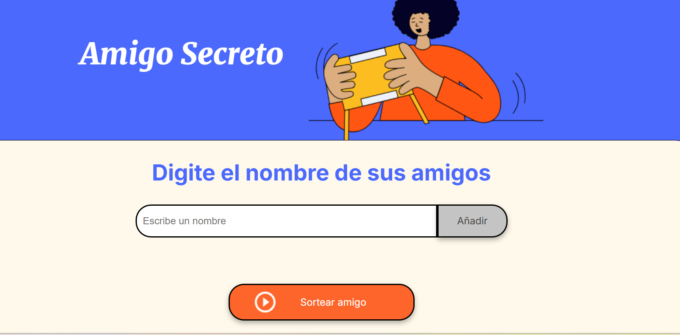

**Funcionalidades:**

* **Agregar nombres:** Los usuarios escribirán el nombre de un amigo en un campo de texto y lo agregarán a una lista visible al hacer clic en **"Añadir"**. Esta funcionalidad se realiza mediante la función **agregarAmigo().** En ella se realizan las siguientes operaciones:
  + Inicia el programa con la caja de texto y el botón Añadir habilitados, mientras el botón Sortear Amigo está deshabilitado para que el usuario no intente buscar un amigo secreto que aún no existe en la lista.
  + **Validar entrada.**  Si el campo de texto está vacío, el programa mostrará una alerta pidiendo un nombre válido.

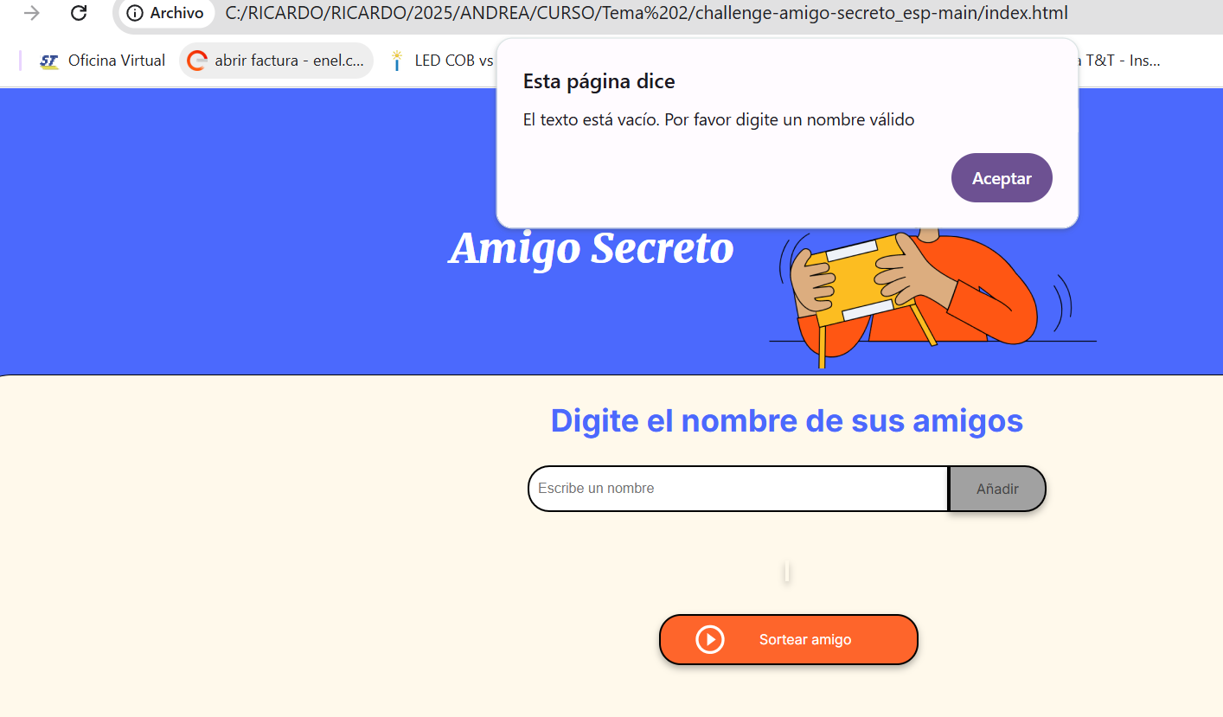

* + Llamado a la función **creaListaHtml(cajaEntrada.value)**, con parámetro de entrada el texto del amigo digitado en el campo de texto.

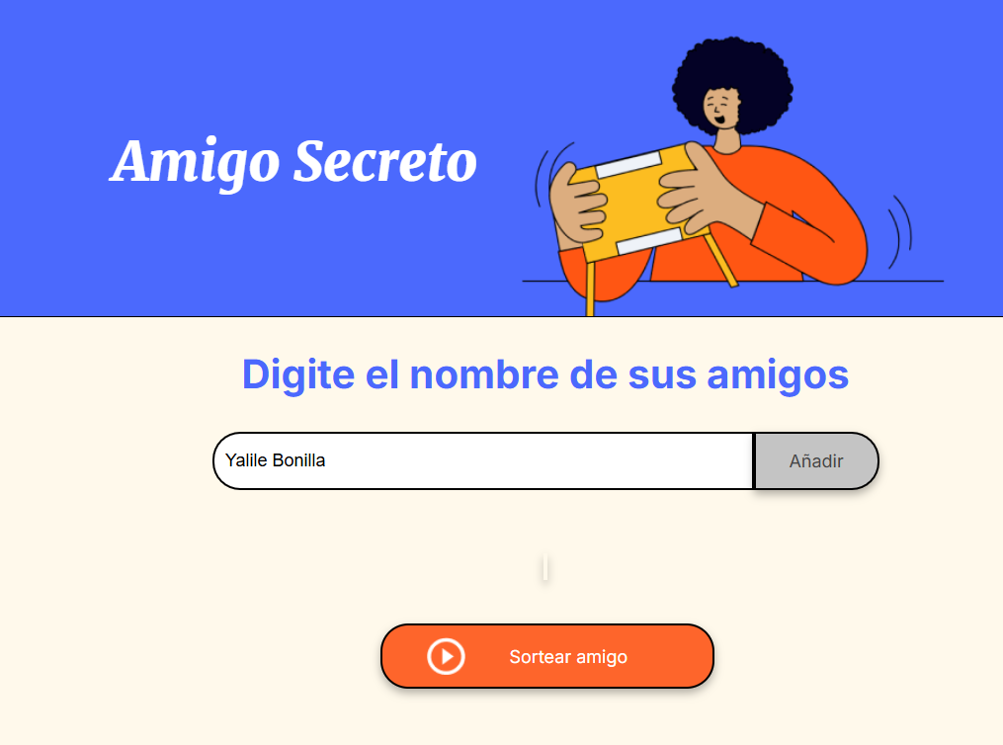

* + **Visualizar la lista:** Los nombres ingresados aparecerán en una lista debajo del campo de entrada.
  + Ingresa el nombre del amigo al arreglo **listaAmigos[]** con el método push. **listaAmigos.push(cajaEntrada.value);**

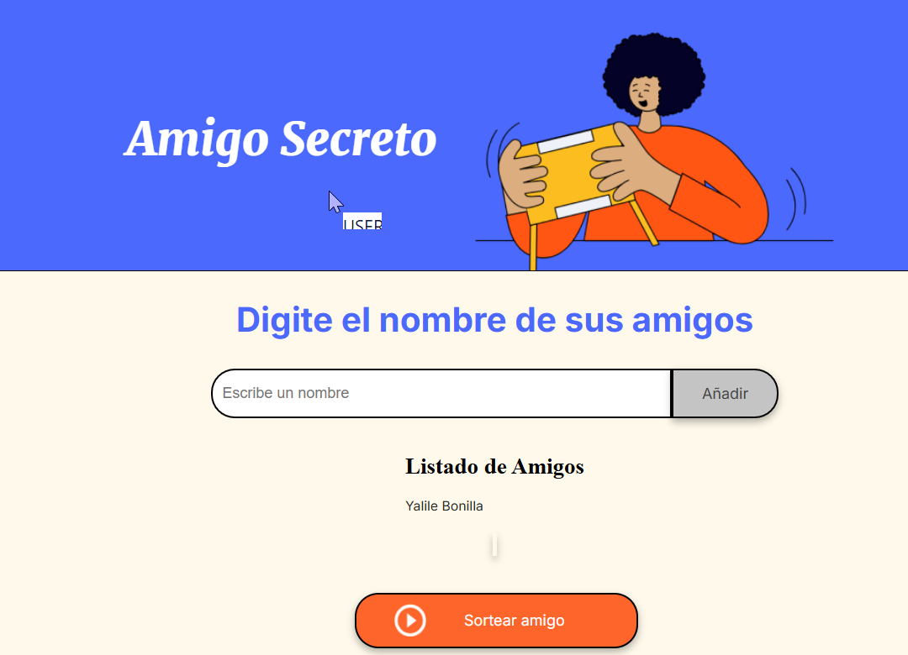

* + Se habilita el botón **Sortear Amigo** porque ya existe al menos un amigo en la lista.
* **Sorteo aleatorio:** Al hacer clic en el botón **"Sortear Amigo"**, se seleccionará aleatoriamente un nombre de la lista y se mostrará en la página.
  + Se utilizala función **sortearAmigo()** la cual genera el numero aleatorio de la posición del arreglo de amigo. Si el número generado es menor que 0 o mayor que el tamaño del arreglo -1, vuelve a generar un nuevo número.
  + Visualiza el nombre del amigo secreto encontrado una lista debajo del listado de amigos.

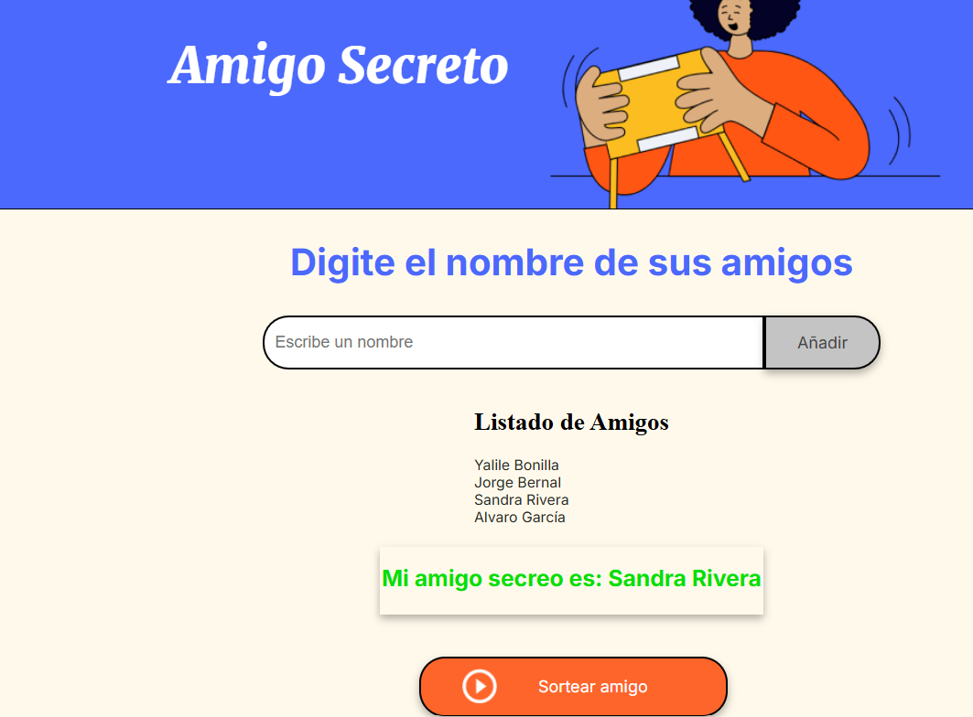

* + Deshabilita el botón **"Sortear Amigo"** para que no se vuelva generar otro amigo
  + Muestra un botón “**Repetir”** para permitir al usuario hacer un nuevo juego.
  + Llama a la función **repetir()** que realiza un reload de la página y reinicia el juego. Recarga página a estado incial



